Kl. Vc HISTORIA
23.03.2020r.

Przeczytaj uważnie informacje zawarte w rozdziale 31 „Polska w XIII wieku” (podręcznik str. 171-175), a następnie wykonaj polecenia. Odpowiedzi zapisz w zeszycie. Możesz wykorzystać kartę pracy.

Polecenie 1.
Przyjrzyj się mapie, a następnie wykonaj polecenia.
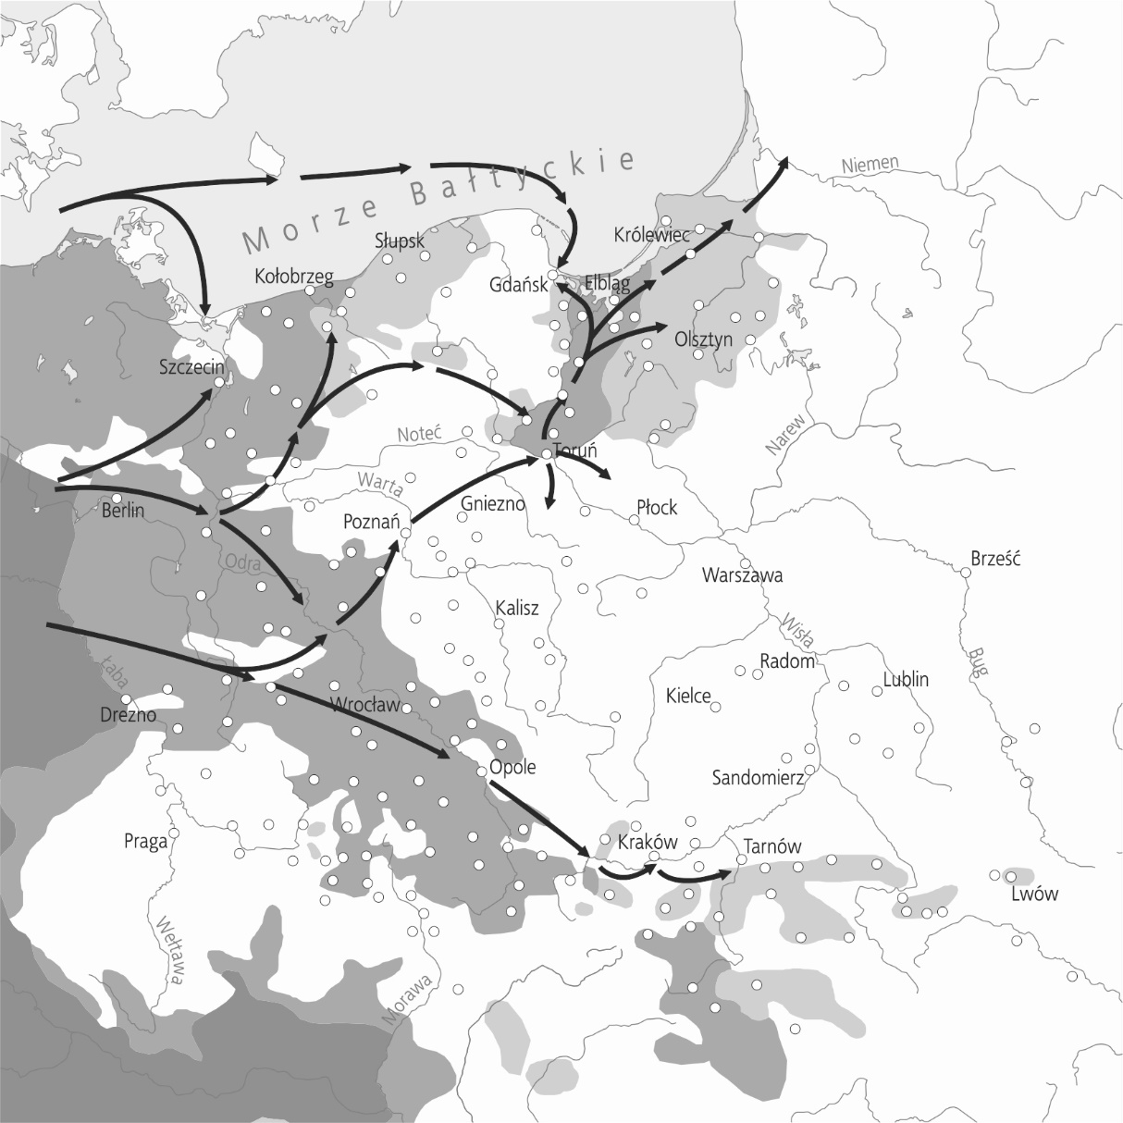

a) Ustal, jakie zjawisko zostało przedstawione na mapie.
…………………………………………………………………………………..
b) Określ wiek, w którym to zjawisko się rozpoczęło. ………………………
c) Podaj jeden skutek gospodarczy tego zjawiska.
…………………………………………………………………………………………………………………………………………………………………………………………………………………………

Polecenie 2.
Do każdego wydarzenia dopasuj jego bezpośredni skutek.

1. wzrost zapotrzebowania na lepsze narzędzia a) rozwój rzemiosła
2. rozwój miast i rzemiosła b) rozwój miast
3. lepsze plony c) rozwój handlu
d) wzrost ilości wyprodukowanej żywności

1 – ……… 2 – ……… 3 – ………

Polecenie 3.
Co nazywamy kolonizacją niemiecką?
……………………………………………………………………………………………………………………………………………………………………………………………………………………………………………………………………………………………………………………………………………………………………………………………………………………………………………………

Polecenie 4.
Wymień skutki kolonizacji niemieckiej.
- ……………………………………………………………...……………………………………
- ………………………………………………………………...…………………………………
- ………………………………………………………………...…………………………………
- ……………………………………………………………...……………………………………
- ………………………………………………………………...…………………………………

Polecenie 5.
Wpisz podane w ramce przykłady towarów we właściwych rubrykach tabeli.

sukno przyprawy drewno

Towary przywożone z Zachodu | Towary sprzedawane  przez mieszkańców Polski | Towary przywożone  ze Wschodu

